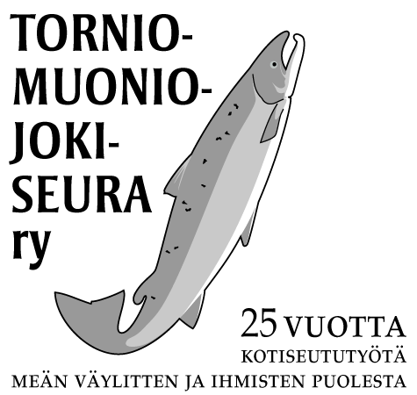

TYÖTÄ JA JUHLAA!
Tornio-Muoniojokiseuran alkuvuoden toimintaa on tahdittanut tuntuvalla tavalla seuran merkkivuosi ja siihen liittyneet monenlaiset juhlajärjestelyt. Kulunut viikonvaihde oli erityisen työntäyteinen. Lauantaina 13.2.2010 kokoontuivat niin seuran hallitus, kuin myöskin sääntömääräinen vuosikokous ja vielä lopuksi pidettiin uuden hallituksen järjestäytymiskokous. Merkkivuoden juhlaan ja juhlajärjestelyihin liittyen kokoonnuttiin vielä myöhään illalla ”nuotittamaan” sunnuntain juhlajärjestelyjä.
Sunnuntain juhlaan saapui runsaat 50 kutsuvierasta eri puolilta lääniä ja Väylän molemmilta puolilta. Merkkivuottaan juhliva seura oli huomioitu ministeriötasoa myöten. Tervehdyspuheen piti mm. Suomen maa- ja metsätalousministeriötä edustanut valtiosihteeri Jouni Lind sekä Ruotsin ministeriötä edustanut Thomas Hasselborg. Valtiosihteeri Lind onnitteli juhlivaa seuraa. Hänen mielestään Tornio-Muoniojokiseuran perustamiselle oli painavat perusteet, sillä luonnonlohen arvoa ei otettu huomioon. Hän korosti, että lohipolitiikka on pitkäjännitteistä toimintaa. Hän myönsi, että Suomen vaelluskalapolitiikan historia ei ole kunniakas. Lindin mukaan hallitusohjelmassa on kaksi päämäärää: Lohen vaellus jokeen on turvattava, samoin kalastuksesta elantonsa saavien asema. –Niitä kohti ollaan menossa.
Hän otti puheessaan esille mm. neuvotellun rajajokisopimuksen ja siihen liittyvän kalastussäännön. Lindin mukaan kyseinen sopimus on kokonaisuutena tarkastellen luonnonlohelle myönteinen. Valtiosihteeri Lind otti esille myös Tornionjoen luonnonpoikastuotannon ja hänen mukaansa edistystä on tapahtunut, vaikka joen maksimaalista poikastuotantokykyä ei vielä ole saavutettu. Lindin mukaan Tornionjoen myönteisesti kehittynyt smolttituotanto voi nousta viimevuosien 1,2 – 1,3 miljoonasta smoltista / vuosi jopa 2,5 miljoonaan smolttiin / vuosi.
Jokiseuran pitkäaikaiset sihteerit Heikki Nousiainen ja Bror-Erland Härmä kävivät tiivistettynä läpi seuran toimintaa kuluneiden 25 vuoden ajalta. Historiikkia elävöitettiin diaesityksellä, jossa esitettiin muutamia merkkitapauksia vuosien varrelta. Vaikka lohen puolesta käyty vääntö on ollut välillä armotonta, niin mahtui historiikkiin silti huumoriakin.
Juhlapuheen piti projektijohtaja Simo Rundgren. Rundgrenin puhe käsitteli mm. lohta ja sen merkitystä jokivarren asutukseen ja elämään. Lohi- ja rauta ovat puhuttaneet kansalaisia ja päätöksentekijöitä jo satoja vuosia sitten ja niin ne tekevät edelleenkin. Vanhoista aikalaiskirjoituksista voidaan lukea kertomuksia, joiden mukaan yhdestä ainoasta jokeen asetetusta lohipadosta saatettiin saada vuorokaudessa jopa 1200 lohta! Keskimääräinenkin patosaalis oli 300 - 400 lohta päivässä. Lohien keskipaino oli tuohon aikaan n. 10 kilon seutuvilla, joten parhaat päiväsaaliit yhdestä ainoasta padosta saattoivat nousta 10 000 kiloon. Jokainen voi kuvitella koko joen matkalla olleiden lohipatojen antaman saaliin… Tämä selittää hyvin ne sadat ja jopa tuhannet jokisuulta laivoihin lastatut lohitynnyrit , joissa lohi matkasi mm. Ruotsin hovin- ja aatelisten ruokapöytiin. Kaikesta patopyynnistä huolimatta lohta jäi silti jokeen runsaasti ja sama kalastus saattoi jatkua vuosikymmenien ja vuosisatojen ajan.
Maakuntajohtaja Lotvosen puhe käsitteli lähinnä hänen edustamansa Lapin liiton roolia lohikysymyksessä. Lapin liitto on puolustanut ja puolustaa jatkossakin lohen pääsyä kotijokeensa. Lotvosen mukaan tämä on maakunnan etua ajavan organisaation tehtävä. Lotvonen otti puheeksi myös lohiadressin ja totesi sen saaneen suurta huomiota niin kansalaisten, kuin mediankin keskuudessa. Hänen mukaansa lohiadressin suurin merkitys olikin juuri keskustelun herättäjänä ja siinä se onnistui erinomaisella tavalla.
Sunnuntaisen juhlapäivän lopuksi Tornio-Muoniojokiseura eli Torne-Lainio- &Muonioälvarsförening jakoi tilaisuutta varten suunnitellun ja valmistetun 25-vuotisjuhlastandaarin seuran toiminnassa ansioituneille jäsenilleen sekä kolmelle seuran ulkopuoliselle henkilölle. Standaarin on suunnitellut tunnettu perhokalastaja sekä perhokalastuksen opettaja Antti Sorro.
STANDAARIN SAIVAT SEURAAVAT HENKILÖT:
Seppo Räty Roland Henriksson Bror-Erland Härmä
Matti Varis Simo Pöyhtäri Olof Tjärner
Ola Furmark Heikki Nousiainen Veikko Hamara
Gösta Nyberg Rolf Greku Veikko Polojärvi
Seppo Frantti Rudolf Rova Allan Lehto
David Rundgren Pekka Vanhapiha Arvi Petäjäniemi
Paavo Alatulkkila Kauko Kangas Hannes Pietikäinen
Edvin Ylilääkkölä Jaakko Ylitalo Antti Sorro

